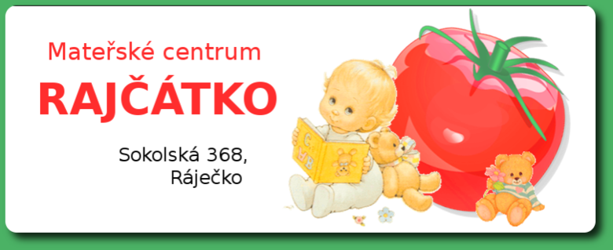

TVOŘENÍ, KERAMIKA Začínáme 20. září 2016
Mateřské centrum Rajčátko pořádá zájmový kroužek pro děti od 5 do 10 roků.
- tvoření s různými druhy výtvarných materiálů
- základy keramiky
- hotové výtvory si děti odnesou domů
Budeme se setkávat jednou týdně v úterý od 16:00 do 17:30 hodin ve Staré škole Ráječko. Přihlášky buď osobně, tel: 731 560 898, jana.vejplacha@seznam.cz. (Jana Vejplachová, Daniela Burdová)
Cena kroužku: 200 Kč za pololetí (příspěvek na výtvarný materiál)

